Орищенко Виталий

@Vitosh992

Группа 1

**Архитектор ИИ**

**Промежуточная аттестация 3**

**Создание программы для поиска наиболее подходящего ответа на вопрос.**

Для решения данной задачи был выбран датасет с сайта Stack Exchange с тематикой компьютерных наук. Всего в датасете 4627 вопроса с ответом.

Для решения была использована библиотека nltk, в первую очередь был загружен файл и очищен от лишних символов верстки HTML:

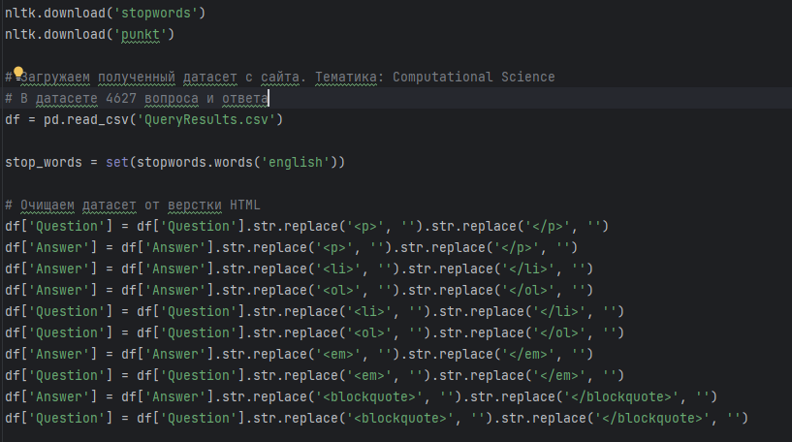

После была создана функция векторизации всего датасета:

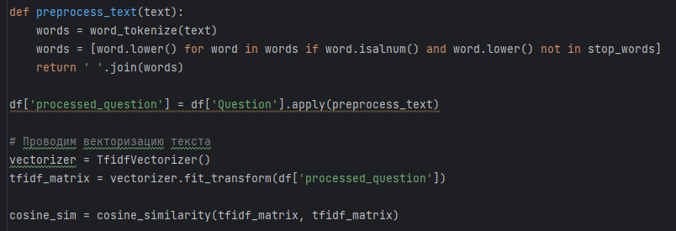

После была создана функция поиска ответа на вопрос и создан пример использования:

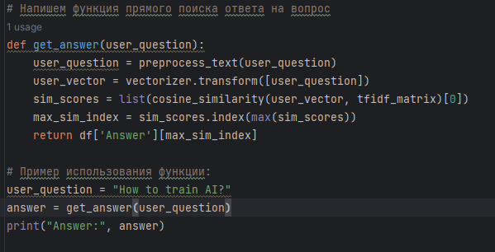

На вопрос как натренировать искусственный интеллект, программа выдала:

Answer:

So bottom line is I don't see any comprehensive work on the use of AI in M&amp;S as a whole, let's say having models that can learn how to produce new improved models using the existing models.

There's definitely some work out there on this. This is the field of scientific machine learning. Currently there's three major paths that I'd break it into:

Neural networks outside of the simulation. This is commonly referred to as physics-informed neural networks, where neural networks represent the solution to some kind of model, usually a differential equation, and then this neural network is utilized as a form of data-driven object that is regularized against scientific models. <a href="https://www.sciencedirect.com/science/article/pii/S0021999117309014" rel="noreferrer">This is one of the new classic papers on the topic</a>. Software along these lines includes <a href="https://github.com/lululxvi/deepxde" rel="noreferrer">DeepXDE</a> and <a href="https://github.com/SciML/NeuralNetDiffEq.jl" rel="noreferrer">NeuralNetDiffEq.jl</a>. Neural networks inside of the simulation. Essentially, you can augment your simulation with universal approximators to learn the missing parts of your models directly from data.

Ответ достаточно релевантный. Соответственно, можем сказать, что задача была выполнена успешно.